# PROJETO INTEGRADOR (Restaurantes)

## DESENVOLVIMENTO

* + **Entidades**:
    1. Restaurante: Armazena informações sobre os restaurantes.
    2. Cliente: Responsável pelas reservas.
    3. Reserva: Relaciona um cliente a um restaurante em um determinado horário para uma reserva de mesa.
    4. Localização: Uma entidade para representar os estados (São Paulo, Rio Grande do Sul, Minas Gerais, Ceará, Pernambuco) a serem utilizados pelos restaurantes.
  + **Atributos**:
    1. Restaurante:
       - ID_Restaurante (Chave Primária)
       - Nome
       - ID_Localizacao (Chave Estrangeira referenciando a entidade Localização)
    2. Localização:
       - ID_Localizacao (Chave Primária)
       - Cidade
       - Estado (São Paulo, Rio Grande do Sul, Minas Gerais, Ceará, Pernambuco)
    3. Clientes:
       - ID_Cliente (Chave Primária)
       - Nome
       - Email
       - Senha
    4. Reserva:
       - ID_Reserva (Chave Primária)
       - ID_Restaurante (Chave Estrangeira referenciando a entidade Restaurante)
       - CPF (Chave Estrangeira referenciando a entidade Clientes)
       - DataReserva
       - HoraReserva
       - NúmeroMesa
  + **Relacionamento**:
* Um restaurante está localizado em uma única localização (estado).
* Um restaurante pode ter várias reservas.
* Um cliente pode fazer várias reservas em diferentes restaurantes.
  + 1. Restaurante - Localização:
       - Nome do Relacionamento: "Estar_Em"
       - Descrição: Indica que um restaurante está localizado em uma determinada localização (estado).
    2. Restaurante - Reserva:
       - Nome do Relacionamento: "Possui_Reservas"
       - Descrição: Representa que um restaurante pode ter várias reservas.
    3. Cliente - Reserva:
       - Nome do Relacionamento: "Realiza_Reserva"
       - Descrição: Indica que um clientes pode fazer várias reservas em diferentes restaurantes.

## Comandos de Criação das Tabelas

* + **Tabela Restaurante**

REATE TABLE Restaurante (

ID_Restaurante INT PRIMARY KEY,

Nome VARCHAR(100),

ID_Localizacao INT,

FOREIGN KEY (ID_Localizacao) REFERENCES Localizacao(ID_Localizacao)

);

* + **Tabela localizacao**

CREATE TABLE Localizacao (

ID_Localizacao INT PRIMARY KEY,

Estado VARCHAR(50),

Cidade VARCHAR(50)

);

* + **Tabela Cliente**

CREATE TABLE cliente (

CPF VARCHAR(11) PRIMARY KEY,

Nome VARCHAR(100),

Email VARCHAR(100),

Senha VARCHAR(100)

);

* + **Tabela Reserva**

CREATE TABLE Reserva (

ID_Reserva INT PRIMARY KEY,

ID_Restaurante INT,

ID_Cliente VARCHAR(11),

DataReserva DATE,

HoraReserva TIME,

NumeroMesa INT,

FOREIGN KEY (ID_Restaurante) REFERENCES Restaurante(ID_Restaurante),

FOREIGN KEY (ID_Cliente) REFERENCES Cliente(CPF)

);

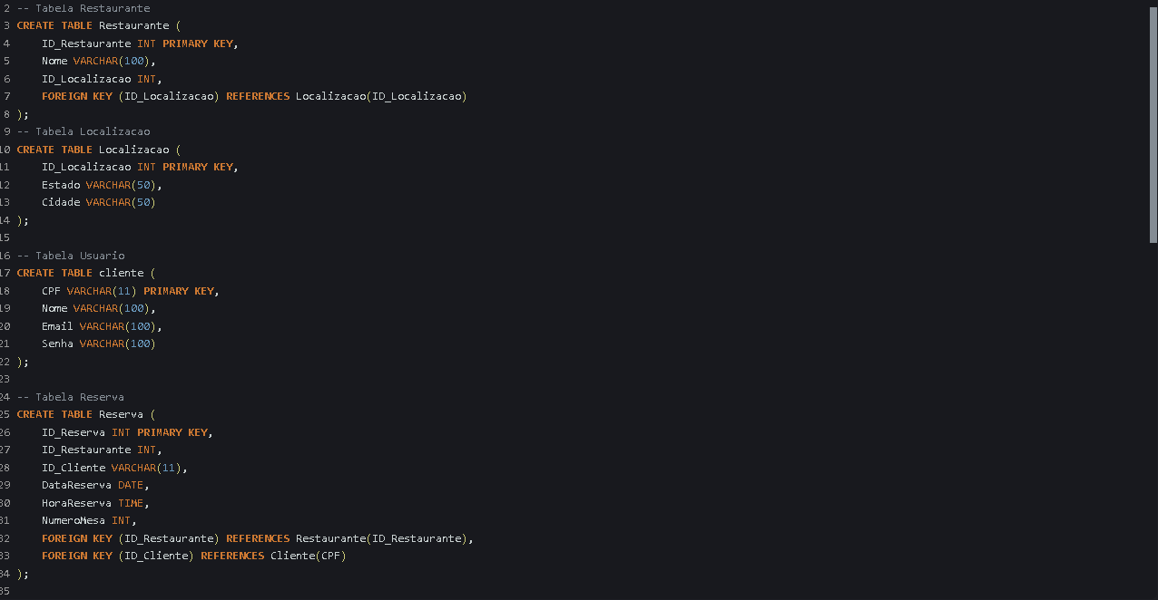

# Comandos de Inserção de Registro nas Tabelas

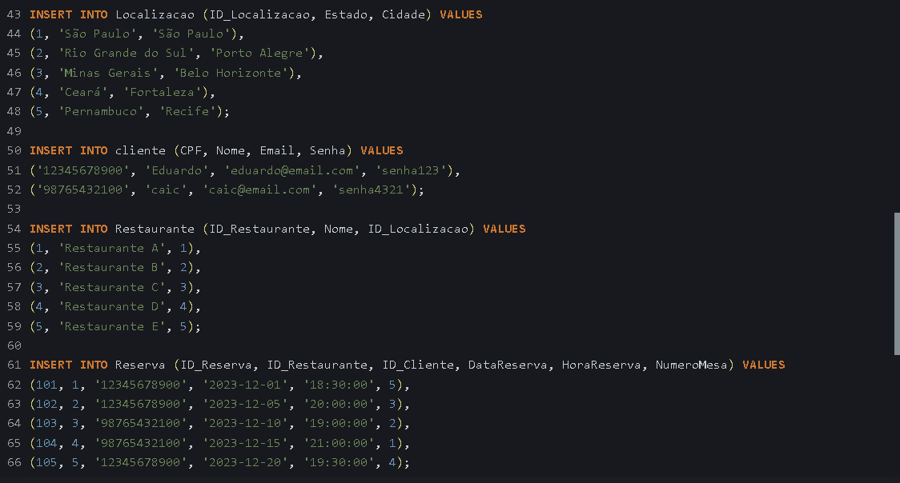

# Comandos de Consultas nas Tabelas

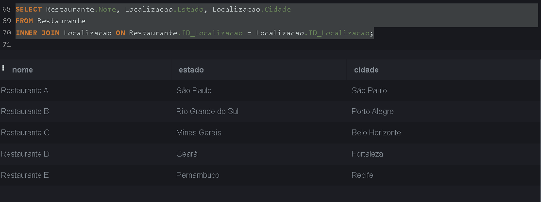

Obs.: Retorna uma lista de nomes de restaurantes com sua localização.

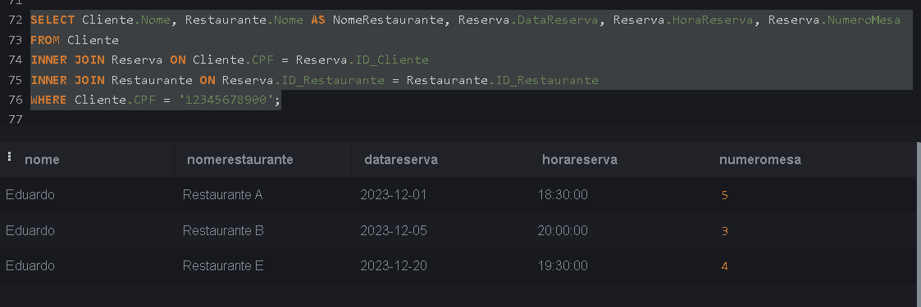

Obs.: Exibe o nome de usuários, restaurantes data e hora da reserva, juntamente com números da mesa, para todas as reservas feitas pelo cliente que tem o CPF: 12345678900

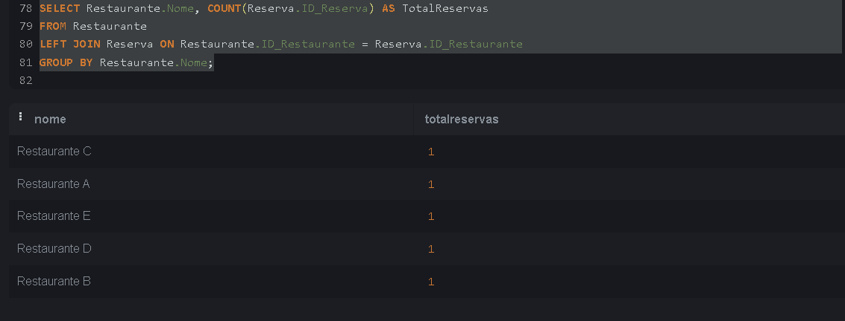

Obs.: Esse comando conta o número de reservas para cada restaurante, exibindo o nome do restaurante e a contagem total de reservas associada a ele.